
2018—2019学年度第一学期期末教学质量评估测试
八年级物理试卷
题号 | 一 | 二 | 三 | 四 | 五 | 总分
分值

得分 | 评卷人
一、选择题：本大题共6小题，每题2分，共12分。在每小题给出的选项中，只有一项是符合题目要求的。（请将答案填入答题卡）
题号 | 1 | 2 | 3 | 4 | 5 | 6
答案
1．在国际单位制中，密度的单位是：（ ）
A．千克/米³ B．克/厘米³ C．千克/分米³ D．吨/米³
2．如图所示的四种现象中，属于光的折射现象的是（ ）
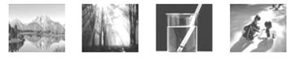

A．水中的倒影 B．透过树叶间的阳光 C．水中弯折的铅笔 D．物体的影子
3.诗句“两岸猿声啼不住，轻舟已过万重山”中，描写轻舟运动时所选的参照物是 （ ）
A.轻舟 B .山 C.河中的水 D .轻舟上的人
4.小明的发言声音太小，老师要他大声重复一次，老师是要求小明提高声音的( )
A. 音调 B. 频率 C. 响度 D. 音调及响度
5.一代伟人毛泽东在《沁园春·雪》中写到：“北国风光，千里冰封，万里雪飘”，形成这种自然景象的主要物态变化是（ ）
A．熔化和汽化 B．凝固和凝华 C．凝固和液化 D．汽化和升华[来源:学科网ZXXK]
6.学完光学后，小明对知识做了如下梳理，其中连线正确的是（ ）
A.倒立 缩小像 放大镜 B.红外线 夜视仪
正立 放大像 照相机 紫外线 消毒、杀菌
C.老花镜 凸透镜 D.实像 凹透镜
近视镜 凹透镜 虚像 平面镜、凸透镜
二、填空题：（本大题共5小题，每空1分，共10分）

7.在古诗词中，也有许多描述光现象的诗句，如“潭清疑水浅”说的就是光的①_____________现象，“池水映明月”说就是光的②_________________现象。
8.一个人站在竖直放置的平面镜前5米处，他的像距离平面镜①_________m，当这人向平面镜走去时，他在镜中的像将②_________ (填“变大”、“变小”或“不变”)。所成的像是
像(填“实”或“虚”)。
9.下列光路图分别画出了眼睛看近处和远处物体的两种光路，_______描述了正常眼的成像情况，_______描述了近视眼的成像情况；_______描述了远视眼的成像情况。
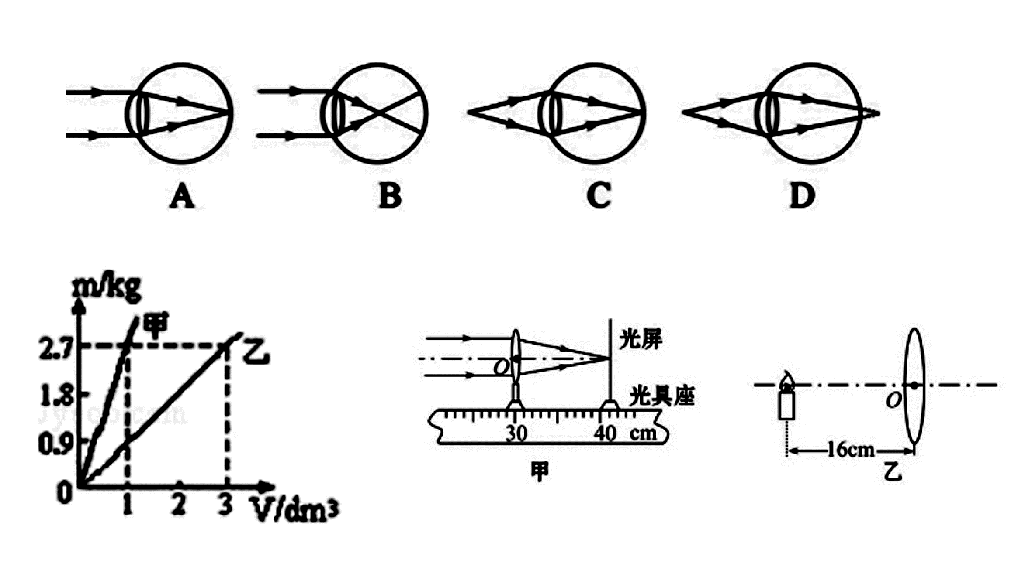

10.如图所示为甲、乙两种物质的质量与体积关系的图像，根据图像分析，密度 （选填“>”、“<”或“=”）；质量为1.8kg乙物质的体积为 dm³。

三、识图与作图题（每题2分，共6分）
第10题图

11.如图5所示,一束光AO从空气中入射到水面上，请画出反射光线和折射光线。（各1分）
12．在图6中，画出光线经凸透镜折射后的光路图。（2分）
13．用图7所示的温度计测温度，它指示的温度是 ℃。（2分）
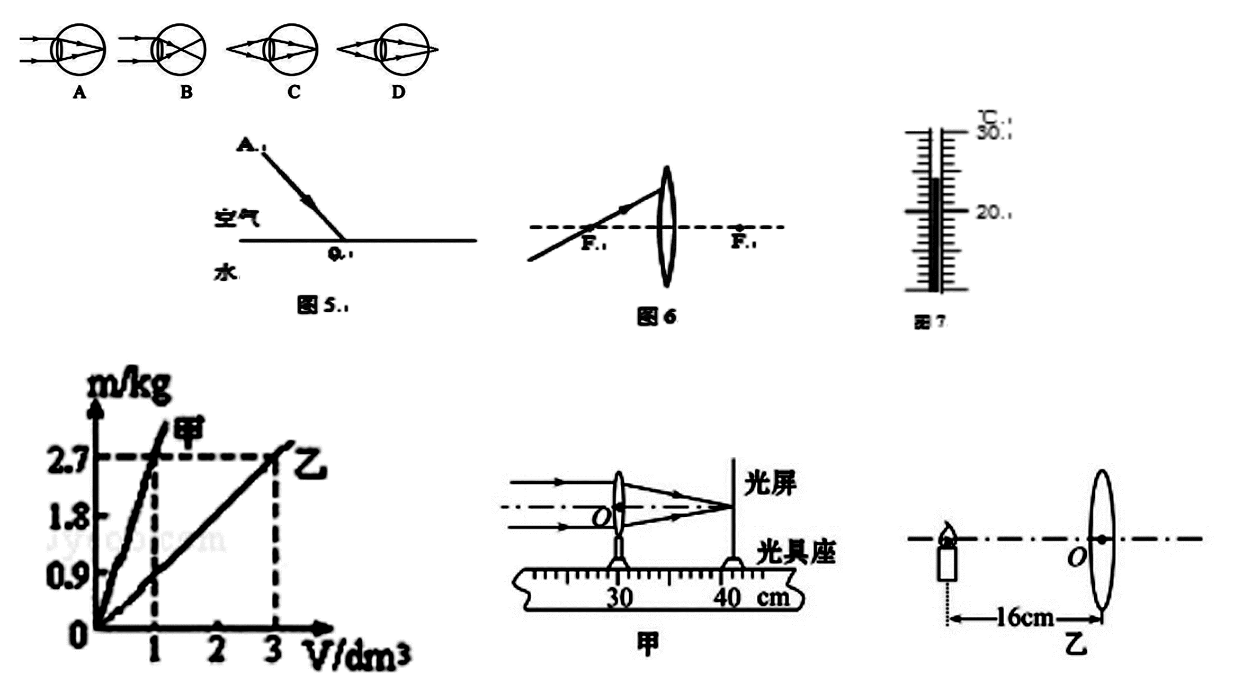

四、实验探究题（每空2分，共计20分）
得分 | 评卷人

14.小刚家新房子装修时，窗台上铺了一种叫“人造石”的材料，小刚跟好奇，这是一种什么物质呢？他拿出一块角料到学校和同学们一起测量了一下该“人造石”的密度。他先吧托盘天平放在水平桌面上，调节天平平衡。
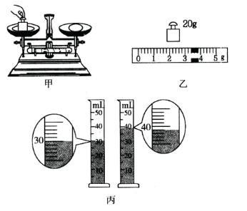

（1）刚按图甲所示的方法测“人造石”的质量，请指出操作中的两个错误
① ② [来源:学#科#网]
（2）纠正错误后继续实验，当盘中所加砝码和游码位置如图乙所示时，天平平衡，则此“人造石”的质量为 g。
（3）在量筒内装有一定量的水，该“人造石”放入前、后的情况如图丙所示，则“人造石”的体积是 mL。
（4）根据以上数据，计算出该“人造石”的密度为 kg/m³。[来源:学§科§网]
15.在利用光具座进行凸透镜成像的实验探究中：
(1)如图甲所示，一束平行于凸透镜主光轴的光线经过凸透镜后，在光屏上形成了一个最小、最亮的光斑.由图可知，凸透镜对光线具有_________作用，该凸透镜的焦距是_________cm。

- 将蜡烛、凸透镜、光屏依次放在光具座上，点燃蜡烛后，无论怎样移动光屏都不能在光屏上得到像，请你指出其中一条可能的原因： 。
（3）调整后，把蜡烛放在距凸透镜16 cm处时(如图乙)，在凸透镜另一侧前后移动光屏，会在光屏上得到一个倒立、________(填像的性质)的实像；如果将蜡烛在乙图的基础上远离透镜，仍要在光屏上得到清晰的像，光屏应向 (选填“靠近”或“远离”)透镜的方向移动。

五.计算题（共12分，务必写出规范的解题过程）

16.一瓶子最多能装2 kg的水.求：
（1）该瓶子的容积。（3分）

（2）用该瓶子装食用油，最多能装多少千克？(ρ水=1.0×10³ kg/m3,ρ油=0.9×10³ kg/m³)。（3分）
[来源:学科网]

17.（6分）一块石碑体积为5 m³，取一小块作为这块石碑的样品，测得它的质量是130g，用量筒装100 cm³的水，再把石碑样品完全浸入水中，水面升高到150 cm³处，求整块石碑的质量。

2018—2019学年度第一学期期终教学质量评估测试
八年级物理答案
- 选择题
1.A 2.C 3.B 4.C 5.B 6.A
二、填空题
7.折射 反射 8. 5 不变 虚
9.AC B D
10.> 2
三、识图与作图题
11.12答案见下图
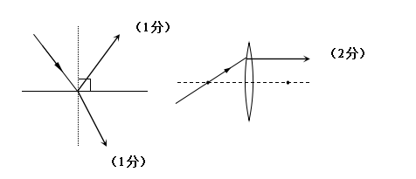

13.24
四、实验探究题
14.（1）物体与砝码放反了；用手拿砝码。
(2)23.4
(3)9
(4)2.6×10³
15.(1)会聚，10
（2）烛焰中心、透镜中心、光屏中心未在同一高度；
或物距小于或等于透镜焦距。
（3）放大；靠近
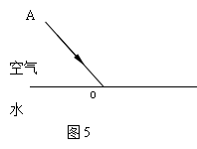五、计算题
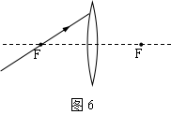16.解：（1）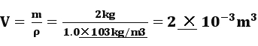(3分)

(2)(3分)
17.解：样品体积为
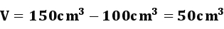 (1分)
样品密度
(2分)整块石碑质量
(3分)

